**5 – laboratoriyalıq jumıs (virtual).**

**DENELERDIŃ INERCIYA MOMENTLERIN BURALMA TERBELISLER USILINDA ÓLSHEW**

**Jumıstıń maqseti:** Bir neshe denelerdiń inerciya momentlerin úlgili deneniń inerciya momentine salıstırıw quralında ólshew.

**TEORIYALÍQ MA**ǵ**LÍWMATLAR**

**1.** **Aylanıw** – molekulalar kvant háreketınıń túrlerinen biri esaplanadı. Bulǵan klassik pexanıkadaǵı aylanbalı háreket penen salıstırıw múmkin. Molekulalardıń aylanbalı háreketin xarakterlew ushın birinshi jaqınlasıwda qattı baylanısqan noqatlıq massalardıń modelin alıw múmkin. Bulnday model qattı rotator dep de ataladı.

Qattı rotatordıń áhmiyetli dinamik xarakteristikalarınan biri-inerciya momenti bolıp, onıń elementleri massaları algebralıq summasınıń hár bir elementten aylanıw kósherine shekem bolǵan aralıqlardıń kvadratına kóbeymesine teń sdea esaplanadı:

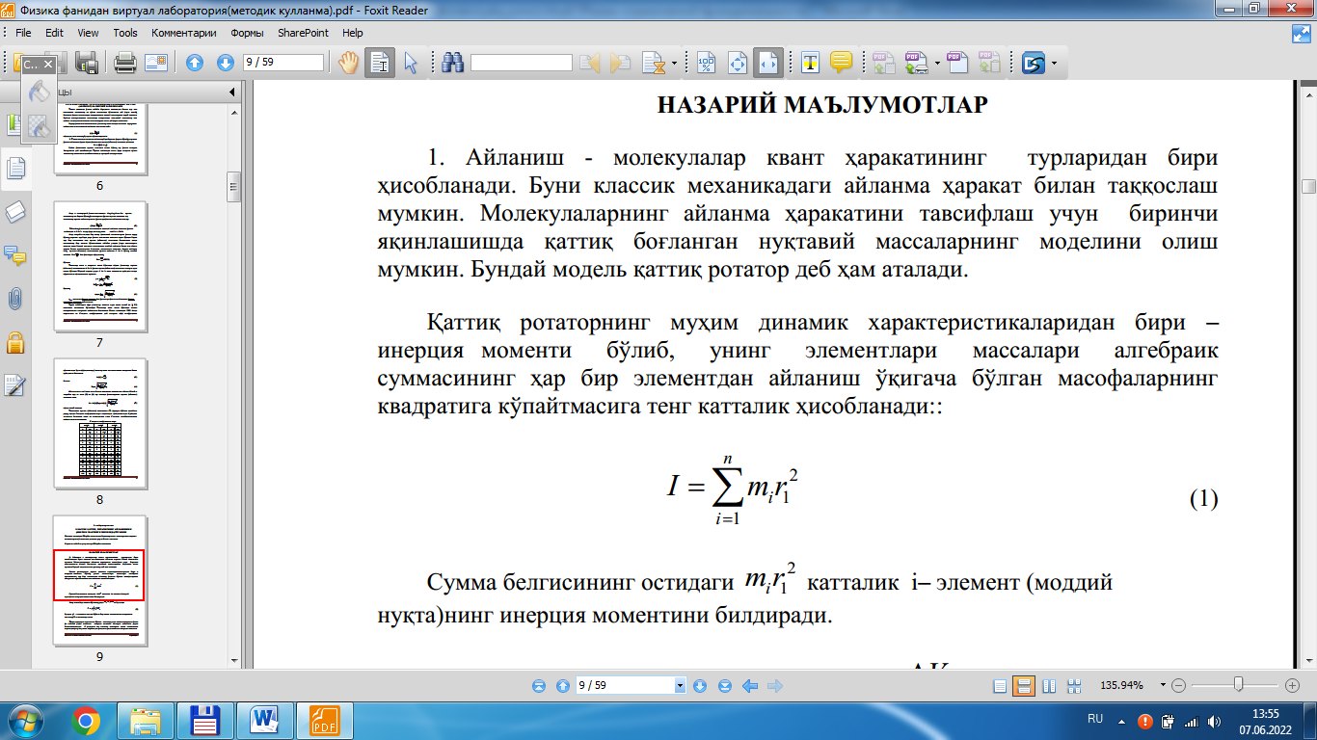 (1)

Summa belgisınıń astındaǵı 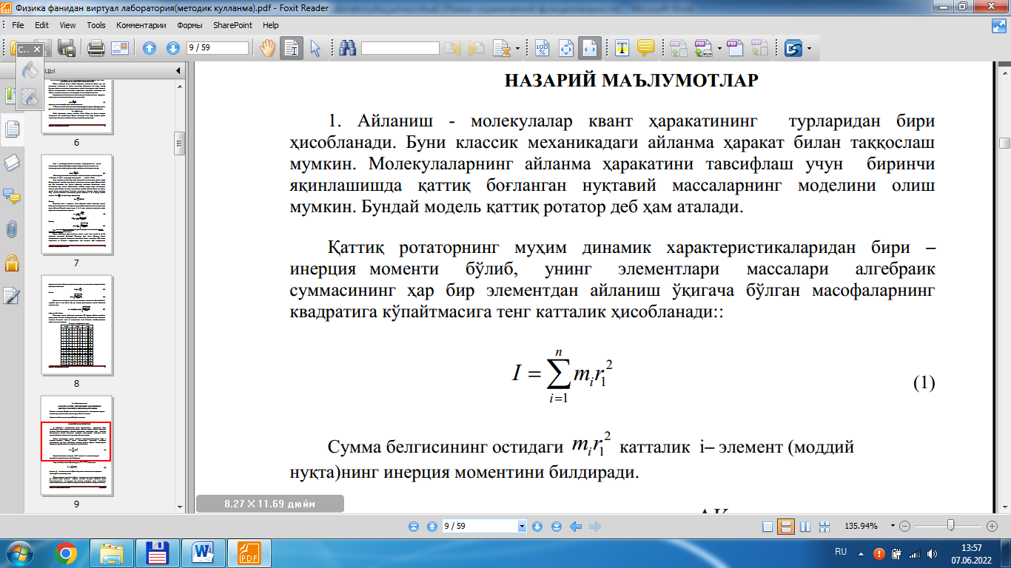 sdea *i* - element (materiallıq noqat) tiń inerciya momentin bildiredi.

Eger dene bir tekli bolmasa, onda 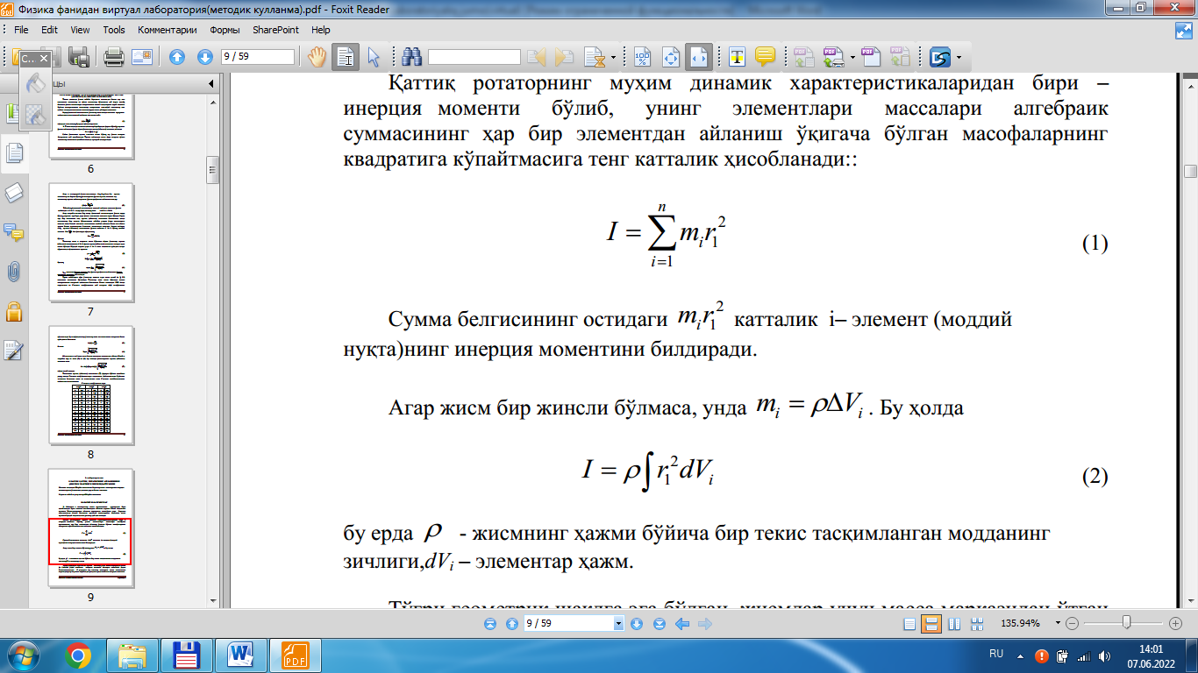. Bull halda

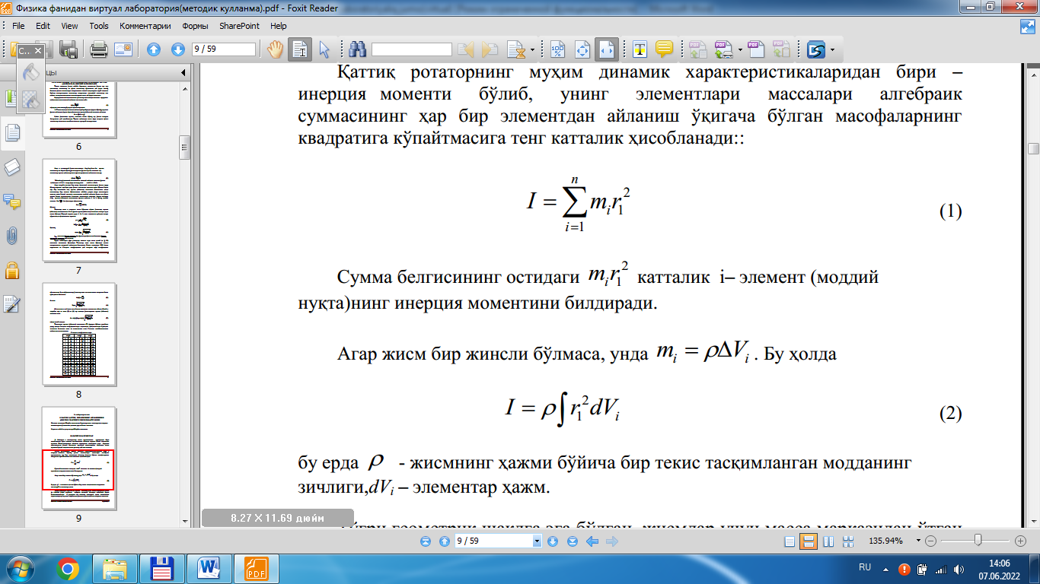 (2)

bull jerde ρ – deneniń kólemi boyınsha bir tegis bólistirilgen zattıń tıǵızlıǵı, 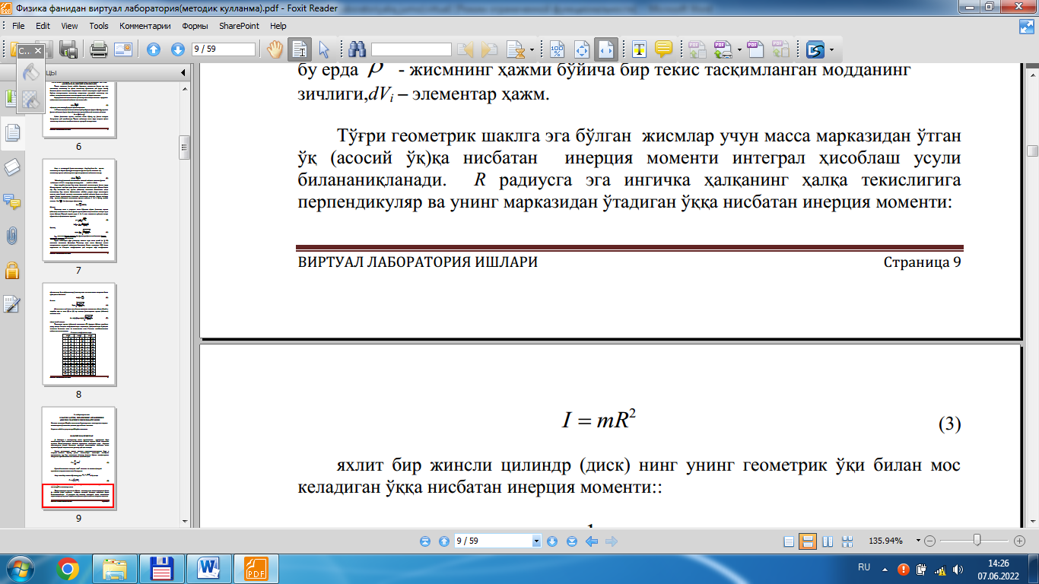 - elementar kólem.

Tuwrı geometriyalıq formaǵa iye bolǵan deneler ushın massa orayınan ótken kósher (tiykarǵı kósher)ge qarata inerciya momenti integral esaplaw usılı menen anıqlanadı. *R* radıusqa iye jińishke saqıynanıń saqıyna tegisligine perpendikulyar hám onıń orayınan ótetuǵın kósherge qarata inerciya momenti:

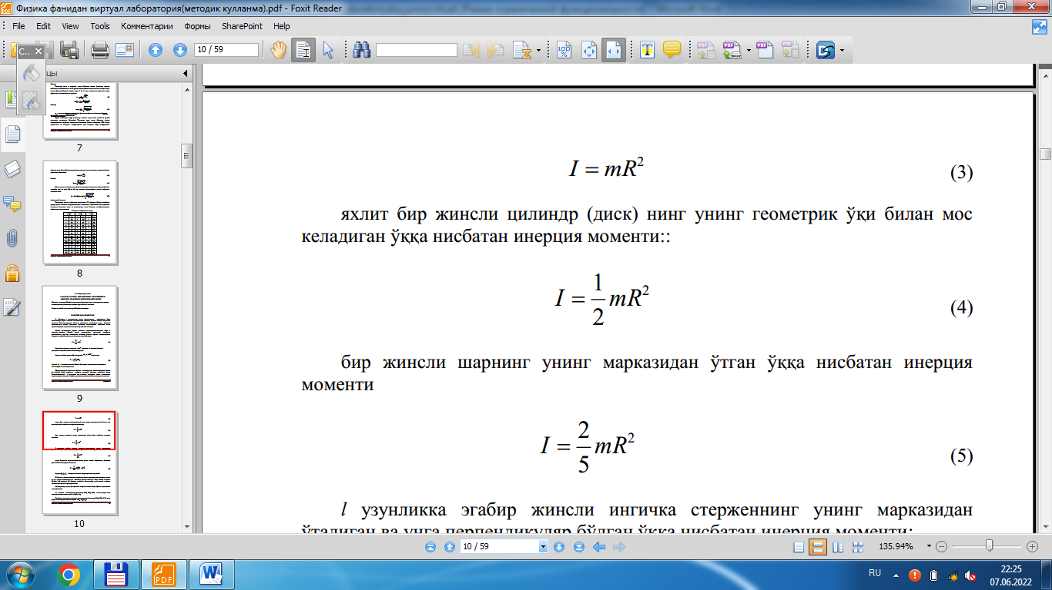 (3)

pútin bir tekli cilindr (disk) tiń onıń geometriyalıq kósheri menen sáykes keletuǵın kósherge qarata inerciya momenti:

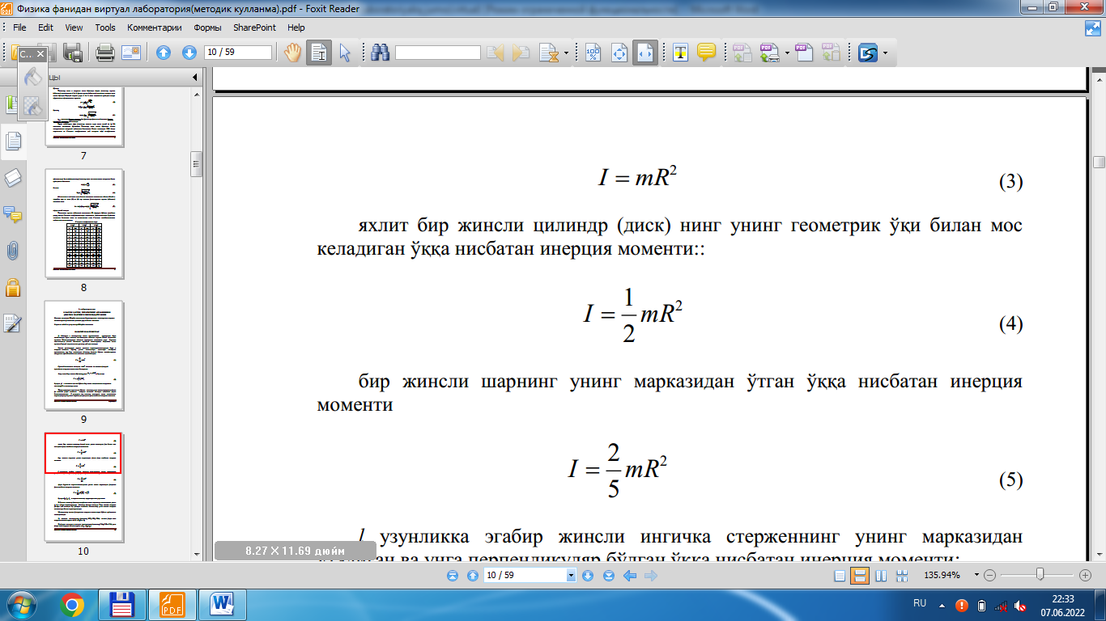 (4)

bir tekli shardıń onıń orayınan ótken kósherge qarata inerciya momenti

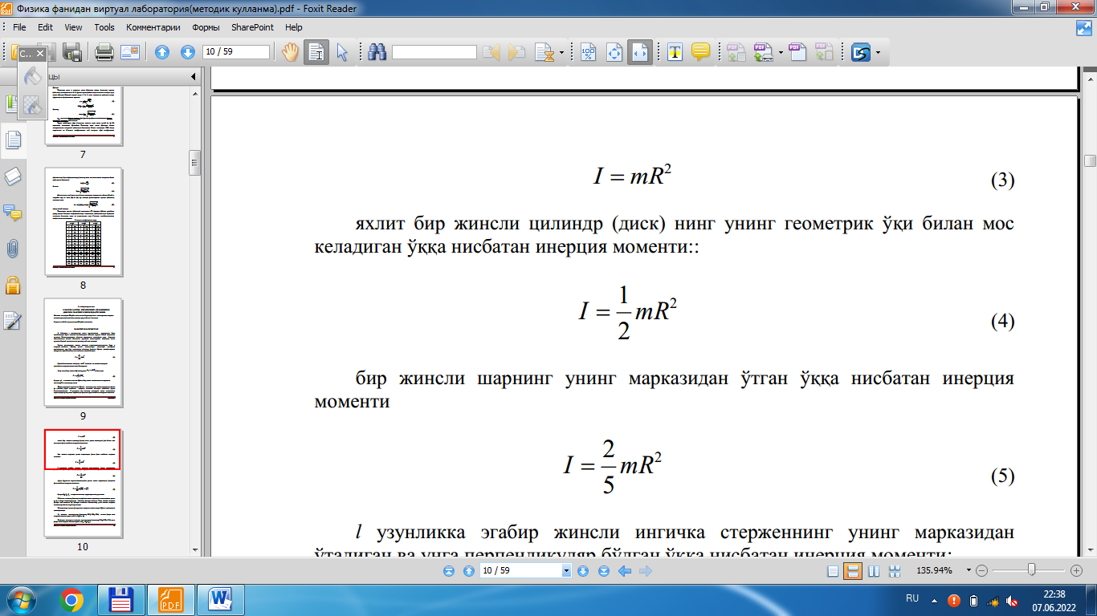 (5)

*l* uzınlıqqa iye bir tekli jińishke sterjenniń onıń orayınan ótetuǵın hám oǵan perpendikulyar bolǵan kósherge qarata inerciya momenti:

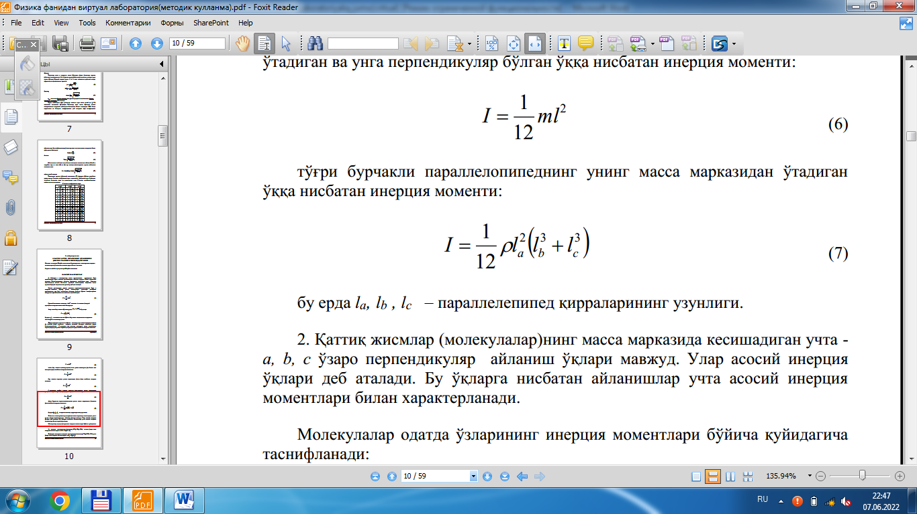 (6)

tuwrı múyeshlik parallelepipedtiń onıń massa orayınan ótetuǵın kósherge qarata inerciya momenti:

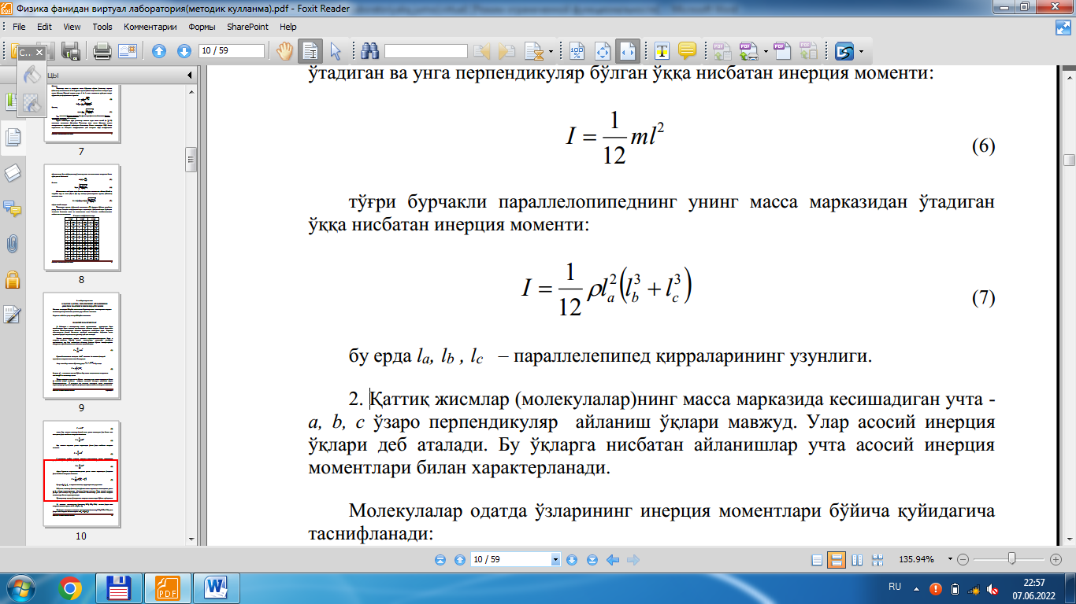 (7)

bull jerde *la*, *lb*, *lc* – parallelepiped qırlarınıń uzınlıǵı.

**2. Qattı deneler** (molekulalar)diń massa orayına kesisetuǵın úsh - a, b, c óz-ara perpendikulyar aylanıw kósherleri bar. Olar tiykarǵı inerciya kósherleri dep ataladı. B kósher kósherlerge qarata aylanıwlar úsh tiykarǵı inerciya momentleri menen xarakterlenedi.

Molekulalar ádette ózlerınıń inerciya momentleri boyınsha tómendegishe klassifikaciyalanadı:

1) sızıqlı molekulalar (mısalı, HC1, CO, CO2) eki ózara teń inerciya momentlerine iye *lb* = *lc*, *la* = 0;

3) simmetrik pildiroq tipindegi molekulalar (mısalı, CH3I, CH3C1, NH3) tómendegishe inerciya momentlerine iye *lb = lc, la*;

4) asımmetrik pildiroq tipindegi molekulalar (mısalı, CH2 C12, CH3 ON, H2O) tómendegishe inerciya momentlerine iye *lb lc, la*,

Mısalı, suw molekulasındaǵı vodorod hám kislorod atomları yadrosı arasındaǵı rOH = 0,9584 · 10 -8 sm li aralıq hám α = 104°27 qa teń múyeshke iye, teń tárepli úshmúyeshlik formasındaǵı (1-súwret) H2O suw molekulası ushın inerciya momentleri tómendegi mánislerge iye:

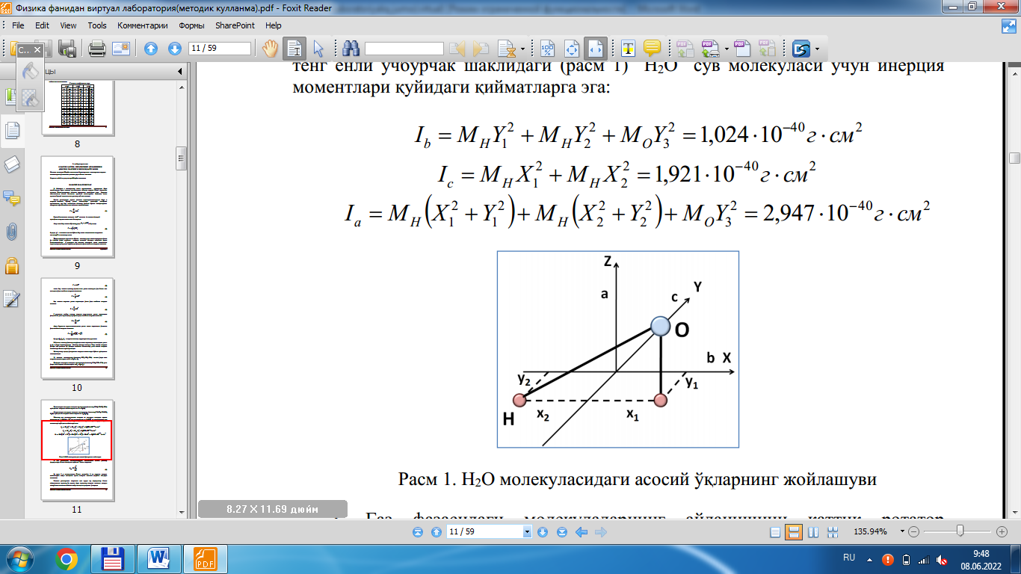

**1-súwret. H2O molekulasındaǵı tiykarǵı kósherlerdiń jaylasıwı**

3. Gaz fazasındaǵı molekulalardıń aylanıwın qattı rotator formulaları menen xarakterlew múmkin. Onıń energiyası

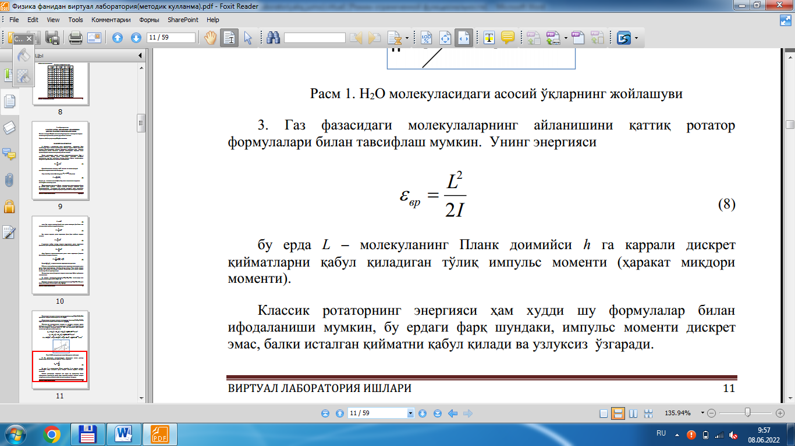 (8)

bull jerde *L*-molekulanıń Plank túraqlısı *h* qa eseli diskret mánislerdi qabıl etetuǵın tolıq impuls momenti (háreket muǵdarı momenti).

Klassik rotatordıń energiyası da tap sol formulalar menen ańlatılıwı múmkin, bull jerdegi parq sonda, impuls momenti diskret emes, bálki qálegen mánisti qabıl etedi hám úzlúksiz ózgeredi.

Baqlaymız, klassik rotatordıń hár bir materiallıq noqatı υ tezlik penen háreketlensin hám onıń aylanıw kósherine qarata halatır radıus-vektor menen anıqlansın. Eger bull noqattıń massası *mi* bolsa, rotatordıń tolıq aylanıw energiyası bárshe bóleksheler energiyalarınıń summasına (jıyındısına) teń boladı.

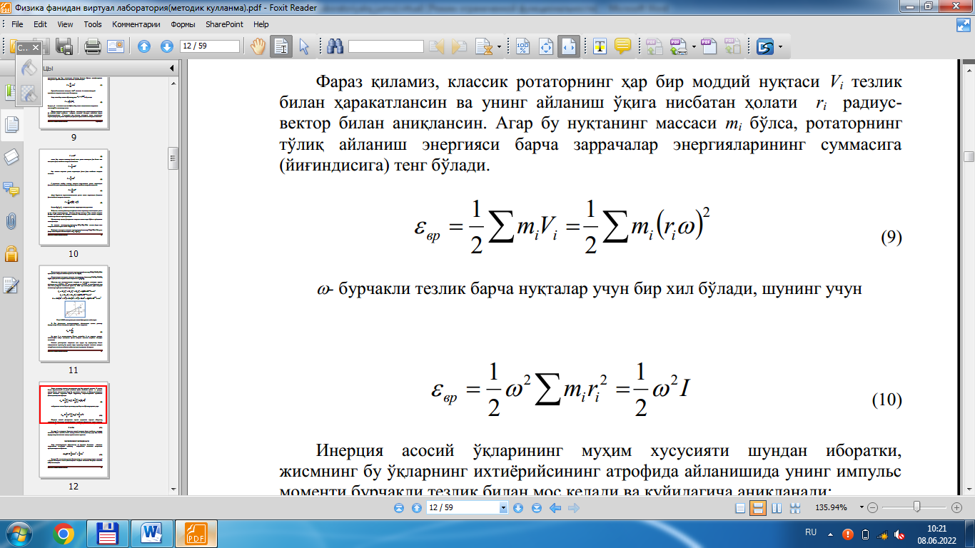 (9)

ω-múyeshtegi tezlik bárshe noqatlar ushın birdey boladı, sonıń ushın

 (10)

Inerciya tiykarǵı kósherlerınıń áhmiyetli qásiyeti sonnan ibarat, deneniń bull kósherlerdiń qálegenınıń átirapında aylanıwında onıń impuls momenti múyeshlik tezlik penen sáykes keledi hám tómendegishe anıqlanadı:

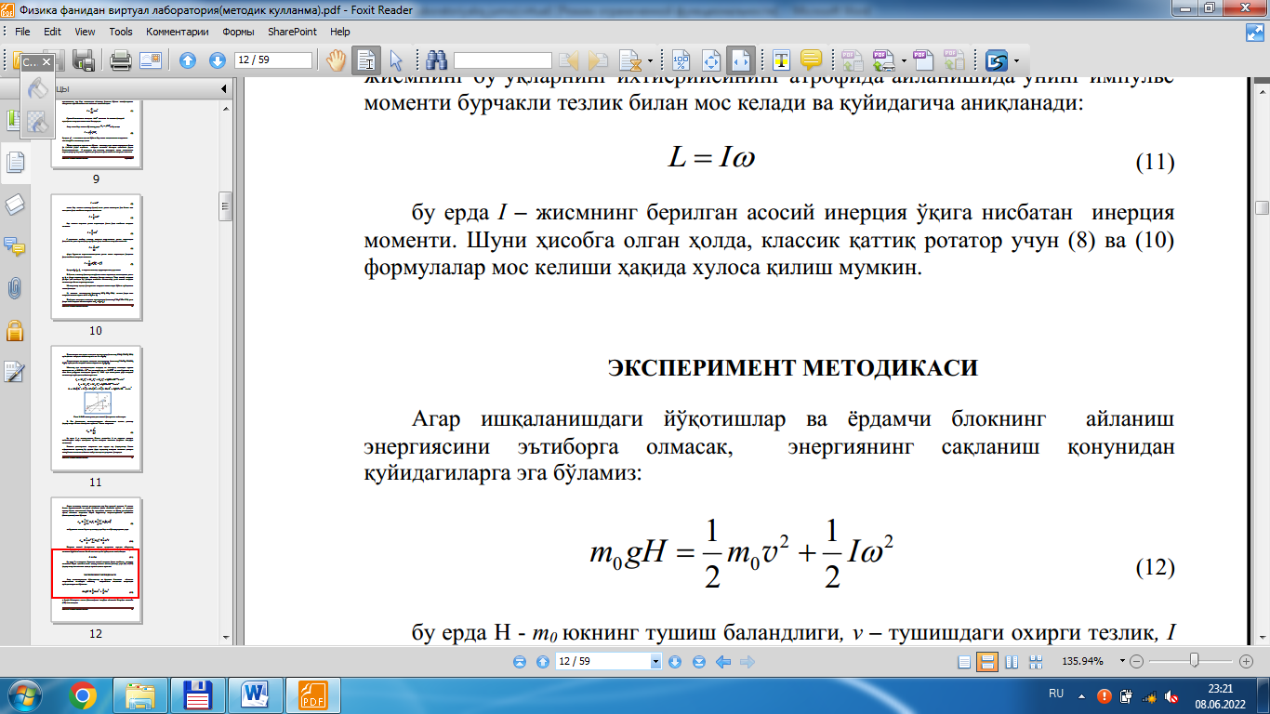 (11)

bull jerde *I*-deneniń berilgen tiykarǵı inerciya kósherine qarata inerciya momenti. Sonı esapqa alǵan halda, klassik qattı rotator ushın (8) hám (10) formulalar sáykes keliwi haqqında juwmaq etiw múmkin.

**EKSPERIMENT METODIKASÍ hám TEXNIKASÍ**

1. Jińishke jipke asılǵan simmetrik dene (disk, gantel, ramka hám t.b.) buralma mayatnik esaplanadı. Eger onı gorizontal tekislikte α múyeshke bursaq, aspanıń buralǵan jibinde deneni dáslepki halatına qaytarıwshı kúshler payda boladı. Burawdıń kishi múyeshlerinde bul kúshlerdiń momenti múyeshke proporcional (elestic deformaciya) boladı hám háreket teńlemesi tómendegi kóriniske iye boladı:

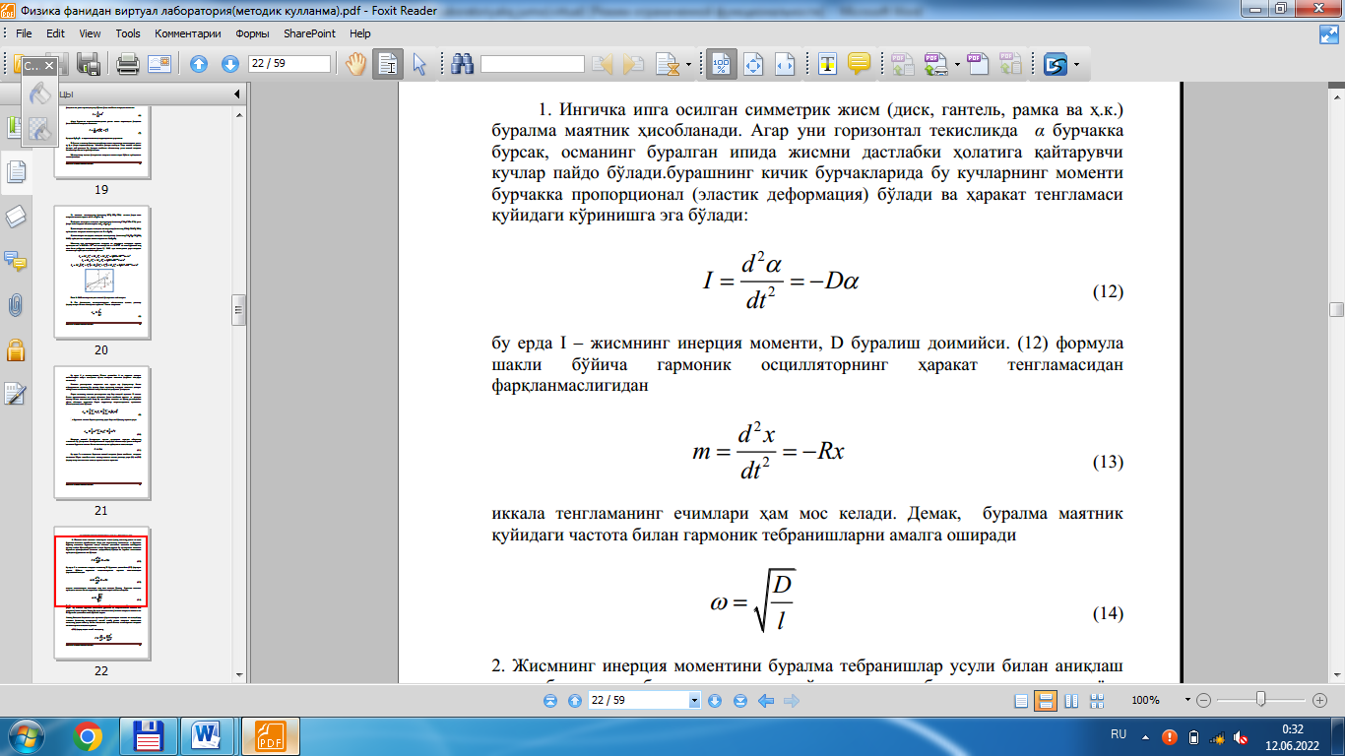 (12)

bul jerde I – deneniń inerciya momenti, D buralıw túraqlısı. (12) formula forması boyınsha garmonik ossillyatordıń háreket teńlemesinen parqlanbaslıǵınan

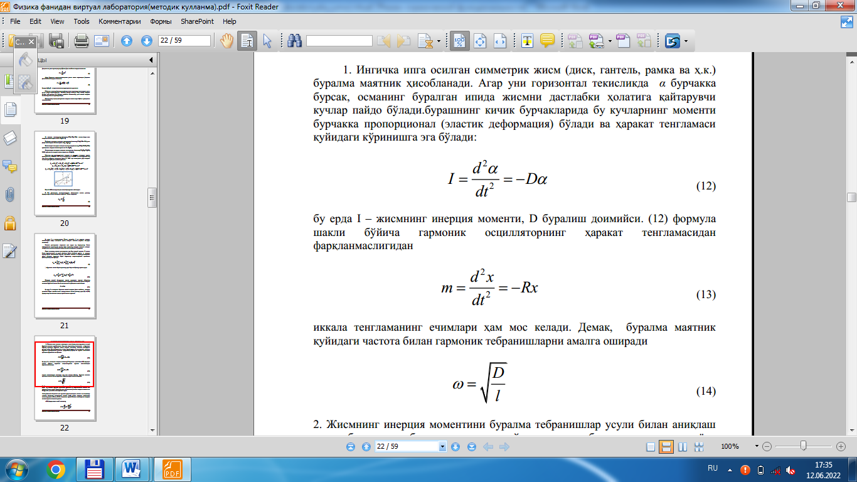 (13)

eki teńlemeniń sheshimleri de sáykes keledi. Solay eken, buralma mayatnik tómendegi jiyilik penen garmonik terbelislerdi ámelge asıradı

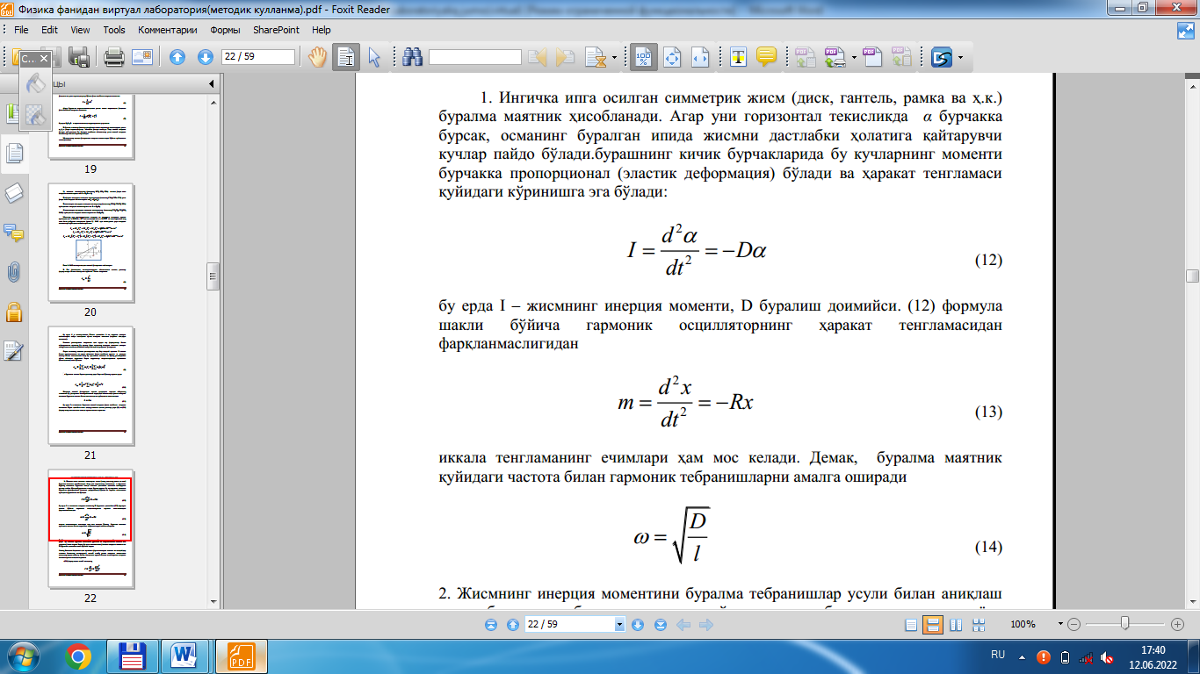 (14)

2. Deneniń inerciya momentiniń buralma terbelisler usılı menen anıqlaw ushın bul deneni buralma mayatnikke ornatıw hám terbelistiń jiyilik yaki dáwirin ólshew kerek. Biraq bul jerde mayatniktiń óziniń inerciya momenti hám D buralıw túraqlısı anıq bolıwı kerek.

Biraq, basqasha jantasıwda múmkin: tuwrı geometric formaǵa iye qandaydur deneni (mısalı, cilindrdi) tańlap alıp, onıń inerciya momentin anıqlaw, onnan keyin ol menen salıstırıw arqalı basqa denelerdiń inerciya momentlerin anıqlaw múmkin.

(14) formuladan kelip shıǵadı,

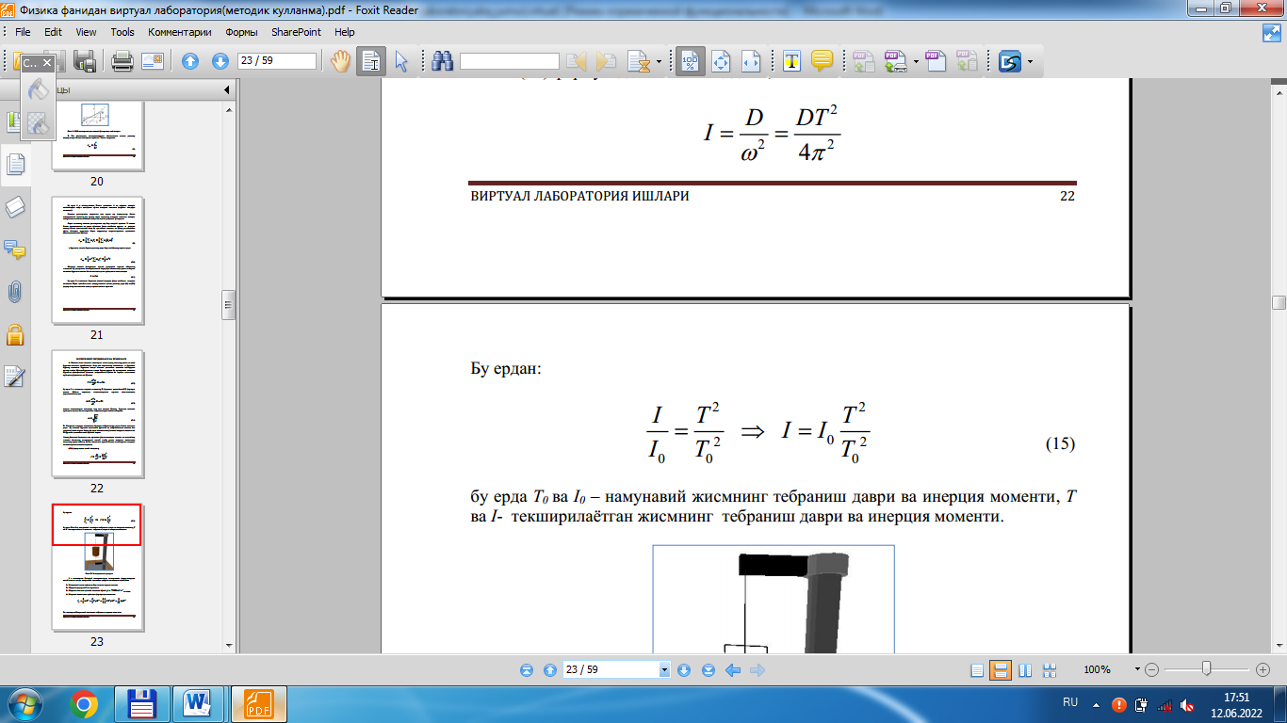

Bul jerden:

 (15)

bul jerde T0 hám I0 – úlgili deneniń terbelis dáwiri hám inerciya momenti, T hám I- tekserilip atırǵan deneniń terbelis dáwiri hám inerciya momenti.

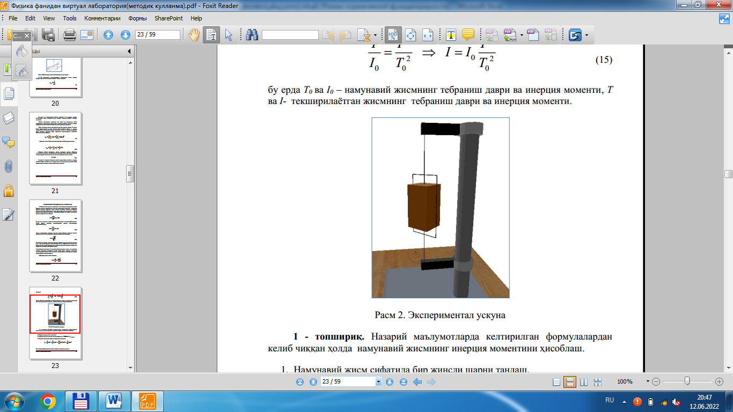

**2-súwret. Eksperimental úskene**

**1 - tapsırma.** Teoriyalıq maǵlıwmatlarda keltirilgen formulalardan kelip shıqqan halda úlgili deneniń inerciya momentin esaplaw.

1. Úlgili dene sıpatında bir tekli shardı tańlaw.

2. Shardıń radiusı R di kiritiw.

3. Shardıń tıǵızlıǵı túraqlı shama bolıp r — 7840 kg/m ge teń.

4. Inerciya momentin tómendegi formuladan anıqlaw.

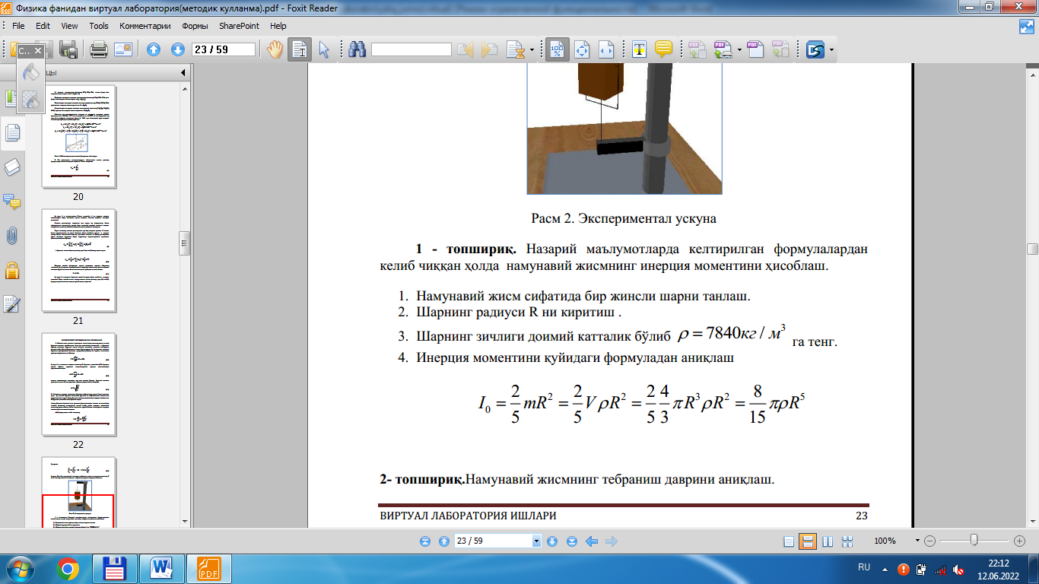

**2 - tapsırma.** úlgili deneniń terbeliw dáwirin anıqlaw

1. Parametrlerdi ornatıw aynasında (ońda) úlgili deneni tańlań hám onıń parametrlerin oqıtıwshınıń tapsırmasına muwapıq ornatıń. “Qollanıw etiw” túymesin basıń.

2. «Iske túsiriw» (Pusk) túymesin basıń.

3. 10 nan artıq buralma terbelisler júz bergeninen keyin, toqtatıw («Stop») túymesin basıń.

4. Nátiyjelerdi: terbelisler sanı hám olar júz bergen waqtın jazıń.

5. Buralma mayatniktiń T0 terbelis dáwirin esaplań 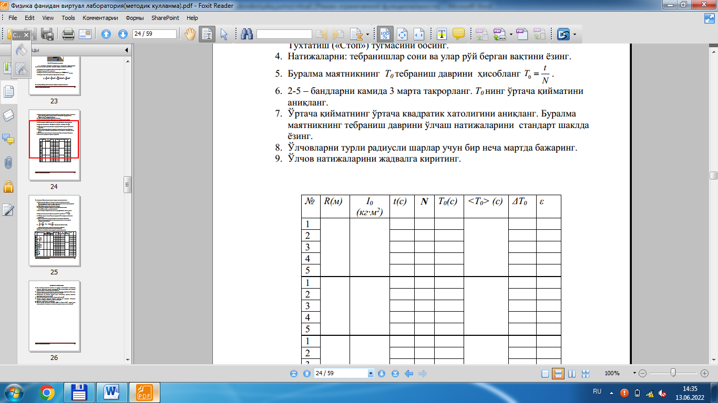.

6. 2-5 – bántlerdi keminde 3 ret tákirarlań. T0 diń ortasha mánisin anıqlań.

7. Ortasha mánistiń ortasha kvadratik qáteligin anıqlań. Buralma mayatniktiń terbelis dáwirin ólshew nátiyjelerin standart formada jazıń.

8. Ólshewlerdi túrli radiuslı sharlar ushın bir neshe márte orınlań.

9. Ólshew nátiyjelerin kestege kiritiń.

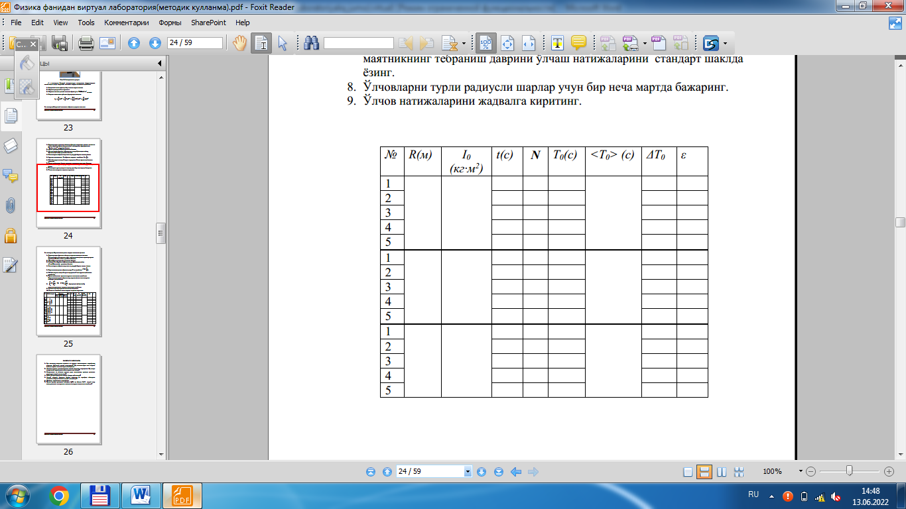

**3-tapsırma.** Parallelepipedtiń inerciya momentin ólshew.

1. Parametrlerdi ornatıw aynasında parallelepipedti tańlań. Oqıtıwshınıń tapsırmasına muwapıq parallelepipedtiń parametrlerin ornatıń. «Qollanıw etiw» túymesin basıń.

2. «Pusk (Iske túsiriw)» túymesin basıń.

3. Keminde 10 buralma terbelis júz bergeninen keyin «Stop (Toqtatıw)» túymesin basıń.

4. Nátiyjelerdi: terbelisler sanı hám olar júz bergen waqıttı jazıń.

5. Parallelepipedtiń terbelis dáwiri T ni esaplań 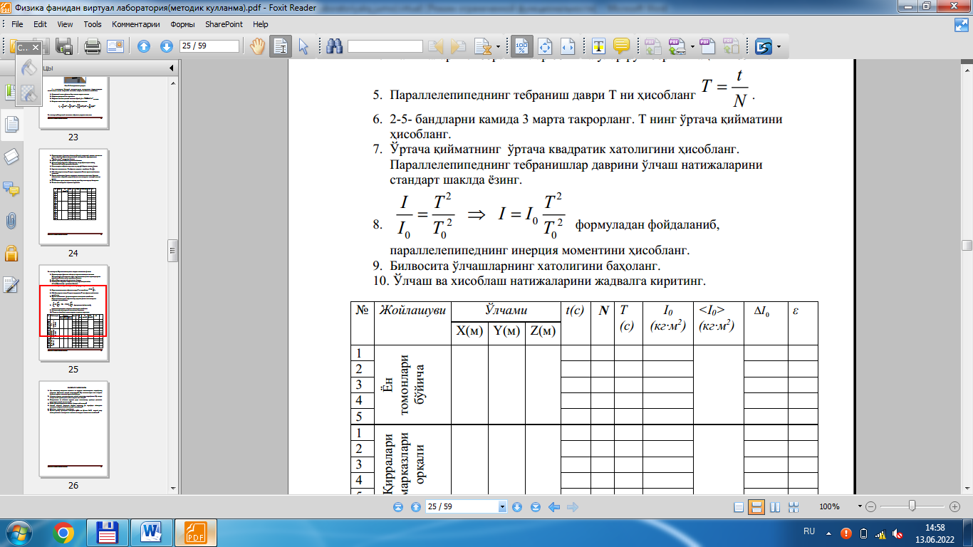.

6. 2-5- bántlerdi keminde 3 ret tákirarlań. T nıń ortasha mánisin esaplań.

7. Ortasha mánistiń ortasha kvadratik qáteligin esaplań. Parallelepipedtiń terbelisler dáwirin ólshew nátiyjelerin standart formada jazıń.

8. 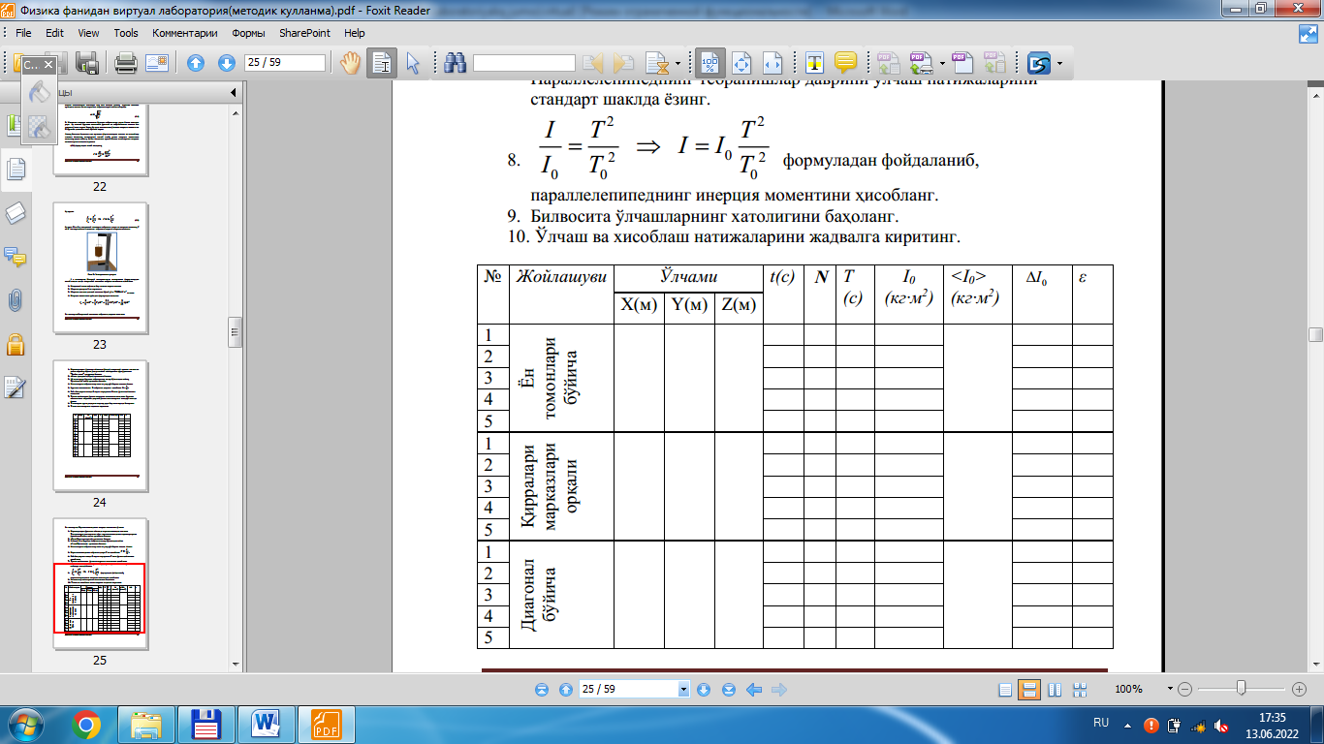 formuladan paydalanıp, parallelepipedtiń inerciya momentin esaplań.

9. Tikkeley bolmaǵan ólshewlerdiń qáteligin bahalań.

10. Ólshew hám esaplaw nátiyjelerin kestege kiritiń.

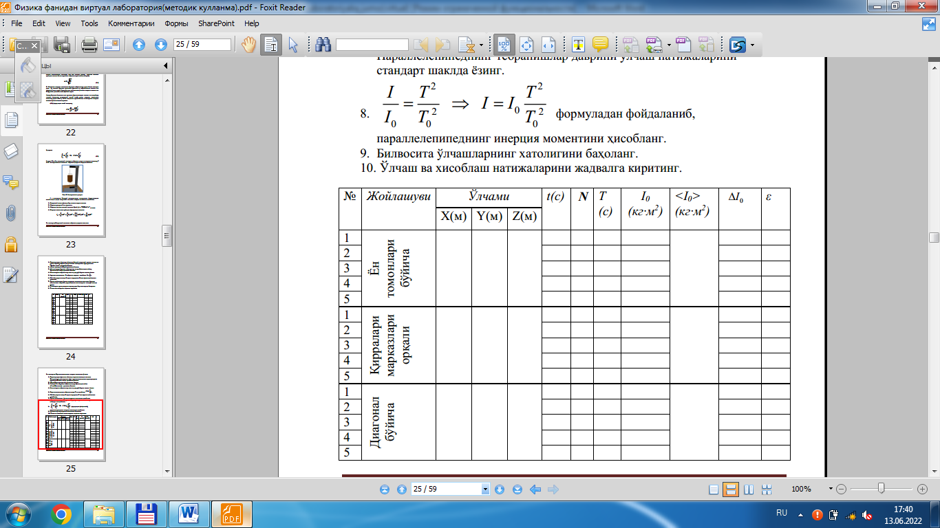

**QADAǴALAW SORAWLARÍ**

1. Kúsh momenti, impuls momenti hám inerciya momentlerin táriypleń, olardıń baǵıtı qanday anıqlanadı? Sol shamalarga sáykes keliwshi sızıqlı háreket shamalardı aytıp ótiń.

2. Aylanba háreket dinamikasınıń tiykarǵı nızamın táriypleń. Sol nızam ilgerilemeli hárekettegi qaysı nızamına sáykes keledi?

3. Ilgerilemeli hám aylanbalı háreket ushın teńlemeler dúziwde dinamika nızamları qanday isletiledi?

4. Qaysı kósherler inerciyanıń tiykarǵı kósherleri dep ataladı?

5. Tiykarǵı inerciya kósherlerinen birine parallel kosher átirapında aylanıwshı deneniń inerciya momenti qanday anıqlanadı?

6. Shteyner teoremasın táriypleń.

7. Ortasha yadrolar arasındaǵı aralıǵı 0,236 nm bolǵan NaCl natriy xlor molekulasınıń keltirilgen massası hám inerciya momentin esaplań?